**K8S Metric Server**

kubectl create clusterrolebinding node-admin-default-svc --clusterrole=cluster-admin --serviceaccount=default:default

TOKEN=$(kubectl get secrets -o jsonpath="{.items[?(@.metadata.annotations['kubernetes\.io/service-account\.name']=='default')].data.token}"|base64 --decode)

curl -k https://< CLUSTER-IP of metrics-server>/apis/metrics.k8s.io/v1beta1/nodes --header "Authorization: Bearer $TOKEN" --insecure

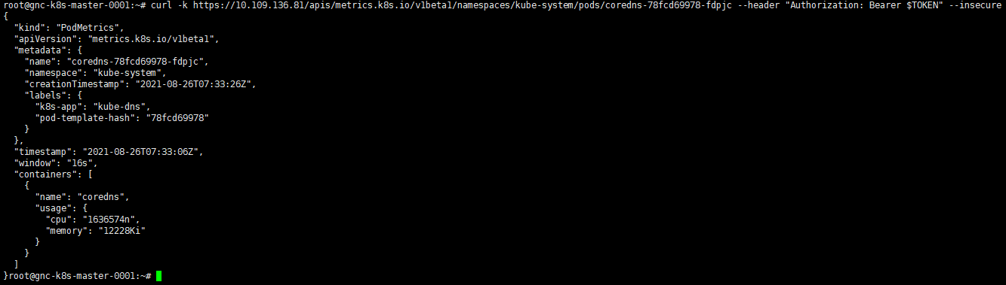

这些数据，其实是从 kubelet 的 Summary API （即 :/stats/summary）采集而来的。Summary API 返回的信息，既包括了 cAdVisor 的监控数据，也包括了 kubelet 本身汇总的信息